HƯỚNG DẪN CMHS NỘP HỒ SƠ TRỰC TUYẾN

- Đăng ký tài khoản.
Bước 1: Truy cập website: https://tphochiminh.tsdc.vnedu.vn/
Tại Trang Chủ , chọn Đăng ký
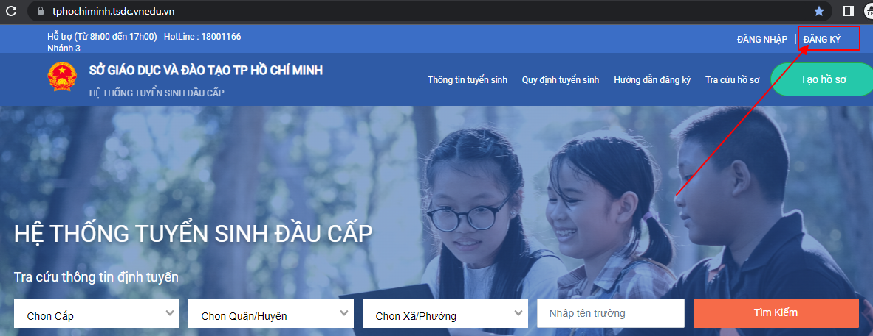

Bước 2: Tại Đăng ký , người dùng điền: Họ và tên, số điện thoại, mật khẩu, nhập lại mật khẩu và mã captcha để đăng ký thông tin
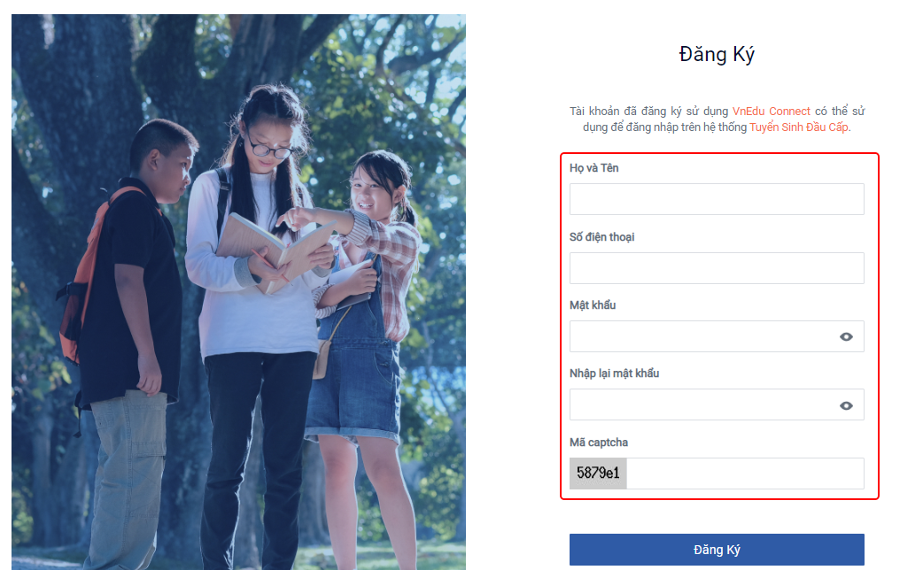
Bước 3: Hệ thống sẽ gửi về số điện thoại mã xác nhận đã đăng ký. Nhập mã để xác nhận đăng ký tài khoản
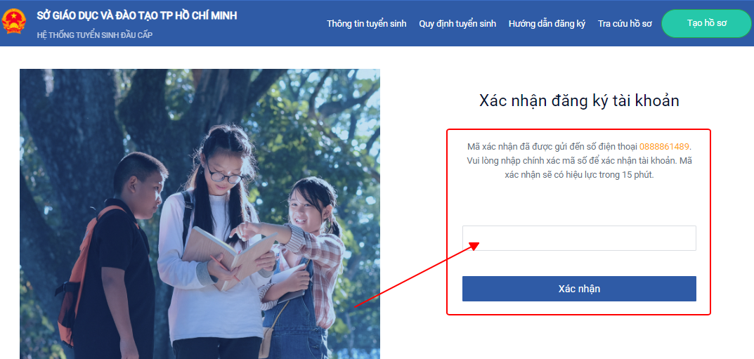

- Đăng nhập sử dụng hệ thống:
Bước 1: Tại Trang Chủ , chọn Đăng nhập
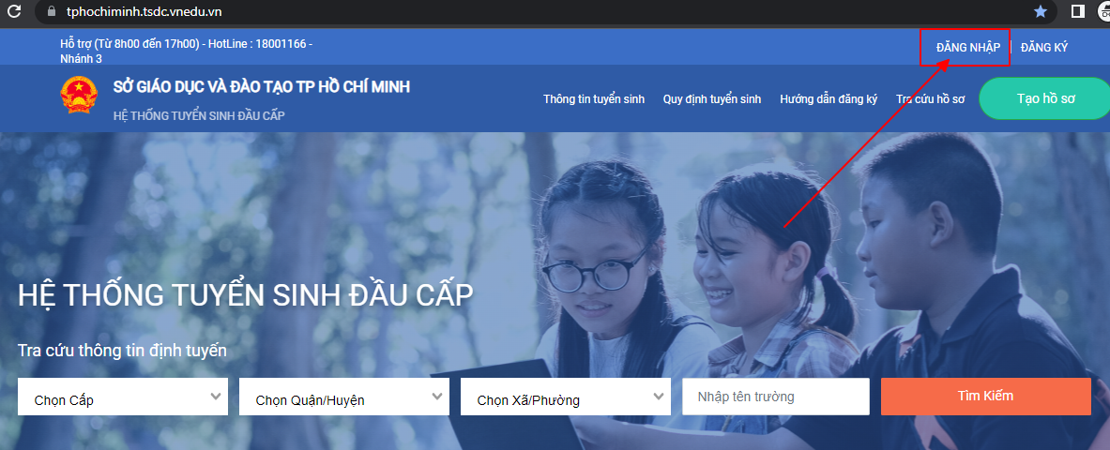
Bước 2: Tại Đăng nhập , người dùng điền: Số điện thoại/Tài khoản học sinh, mật khẩu và mã captcha
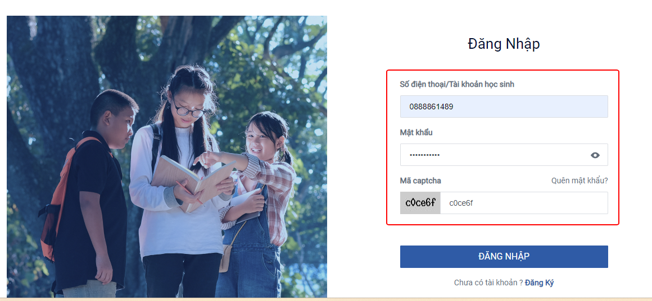
- Tạo hồ sơ:
Bước 1: Tại tên tài khoản ở góc phải của trang , chọn Hồ sơ của tôi
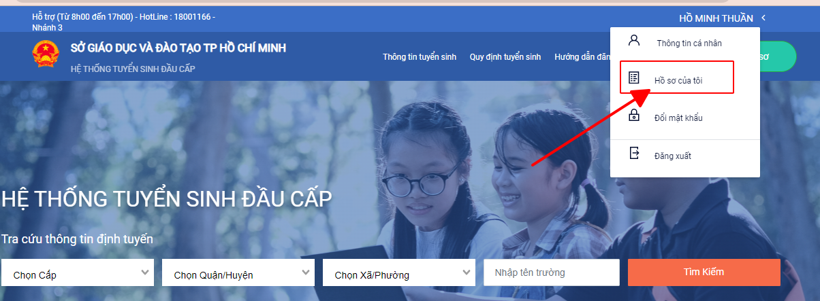
Bước 2: Tại Danh sách hồ sơ, chọn Tạo hồ sơ:
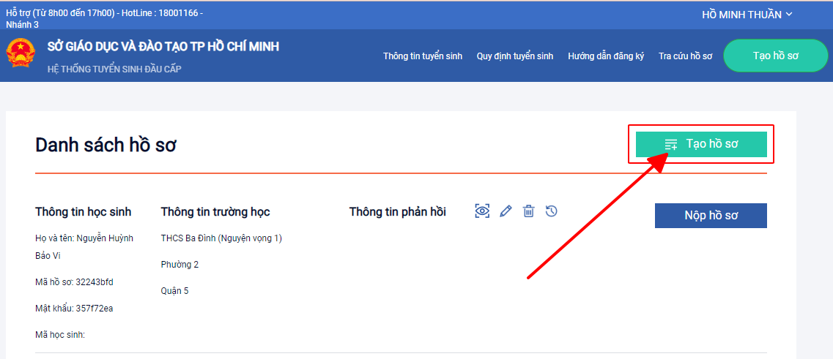
Tiếp theo người dùng chọn thông tin tuyển sinh rồi click Tạo hồ sơ
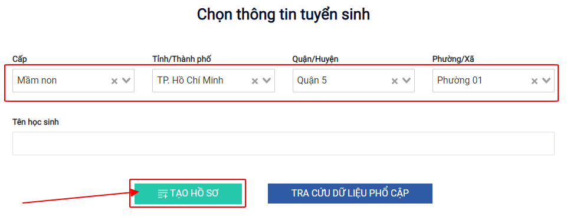

Bước 3: Tại Hồ sơ , nhập các thông tin vào hồ sơ mới tạo bao gồm: Thông tin học sinh/gia đình, Hộ khẩu thường trú/Chỗ ở hiện nay, Thông tin trường đăng ký.
Lưu ý: Những thông tin có dấu (*) là bắt buộc phải nhập. Mỗi cấp học sẽ có các phần thông tin đính kèm khác nhau.
Thông tin học sinh/gia đình:
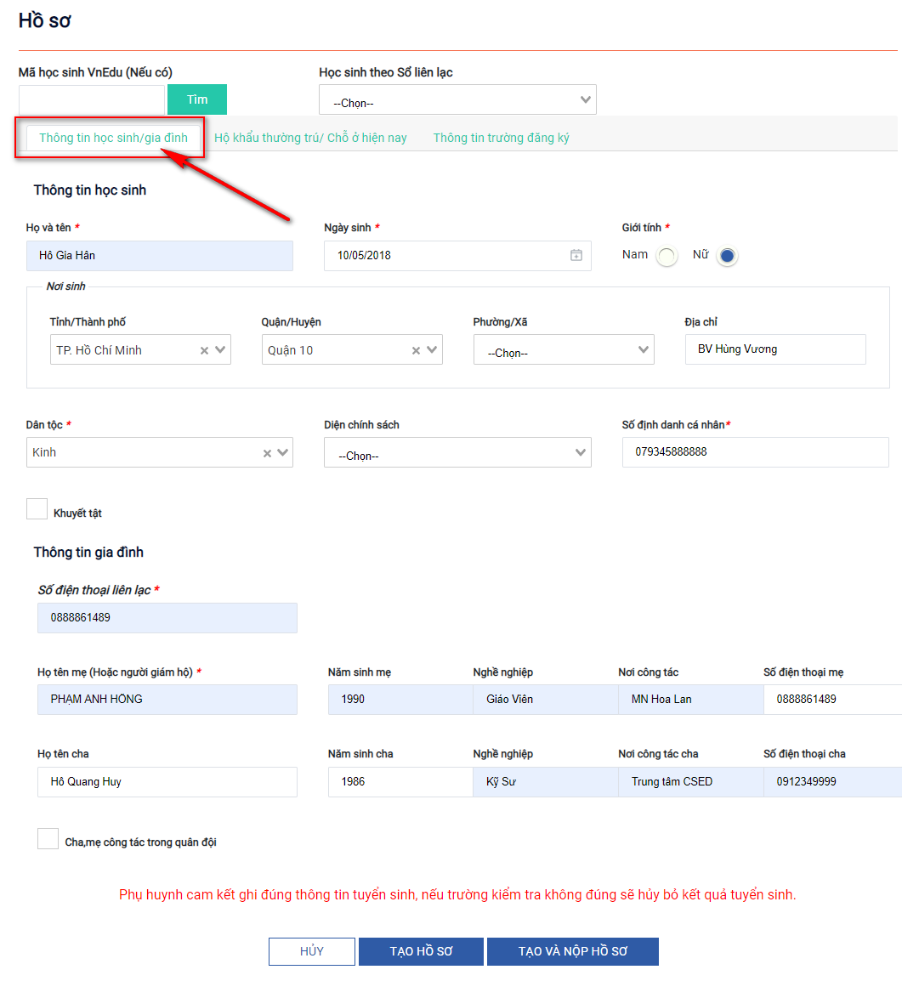

Địa chỉ thường trú/Chỗ ở hiện nay
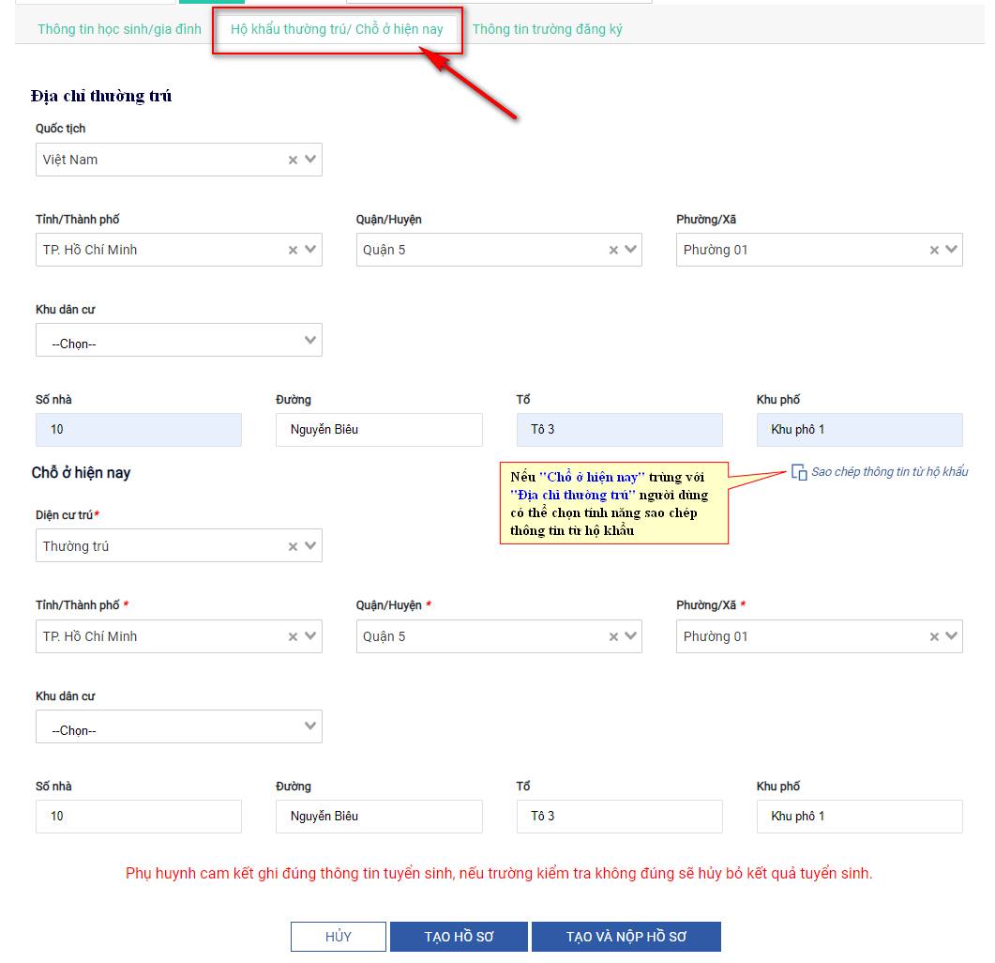

Thông tin trường đăng ký:
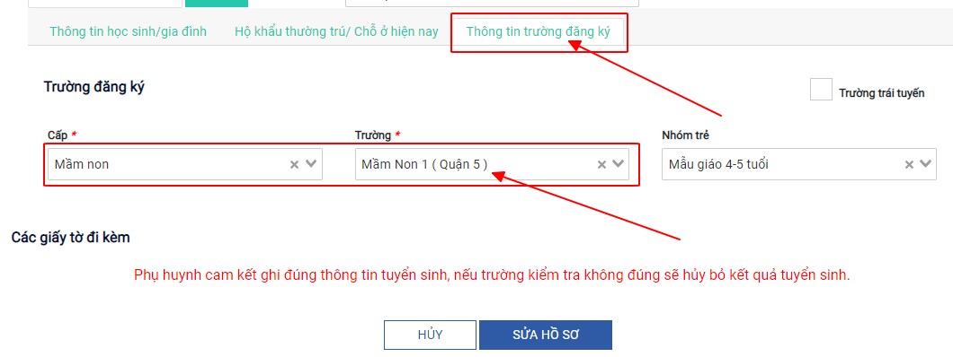
PHHS cần nhập đầy đủ thông tin “Chỗ ở hiện nay” để chọn Trường nộp hồ sơ
- Trường đúng tuyến: là địa chỉ Phường “Chỗ ở hiện nay” của học sinh trùng với tuyến tuyển sinh của trường.
- Trường trái tuyến (ngoại tuyến): là địa chỉ Phường “Chỗ ở hiện nay” của học sinh không có trong tuyến tuyển sinh của Trường
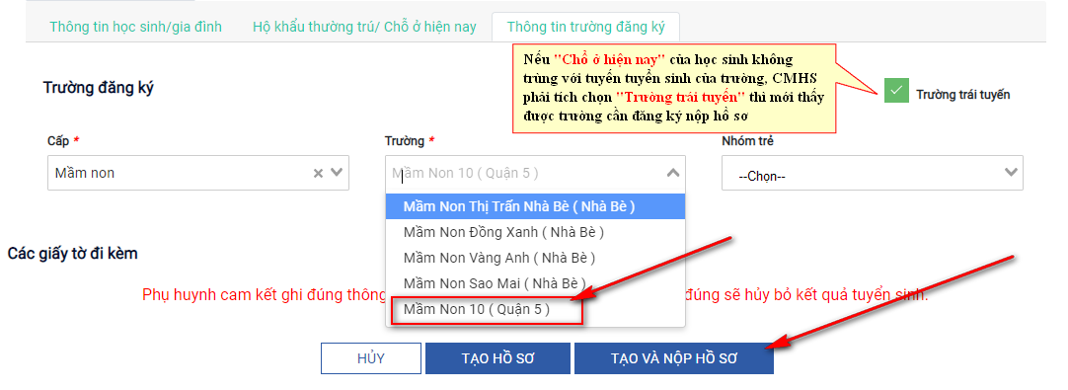

Sau khi chọn Trường đăng ký nộp hồ sơ, CMHS cần chọn các tiêu chí nguyện vọng học tương ứng, các loại giấy tờ đính kèm (nếu có) và Click chọn “Tạo và nộp hồ sơ”
- Xem, sửa, xóa hồ sơ:
Người dùng đăng nhập vào hệ thống
Bước 1: Tại tên tài khoản ở góc phải của trang chọn Hồ sơ của tôi
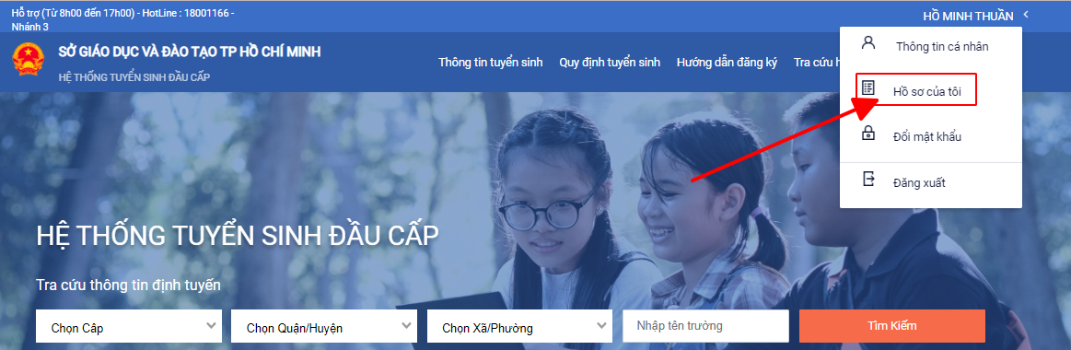
Bước 2: Tại Danh sách hồ sơ, chọn Xem, Sửa, Xóa hồ sơ
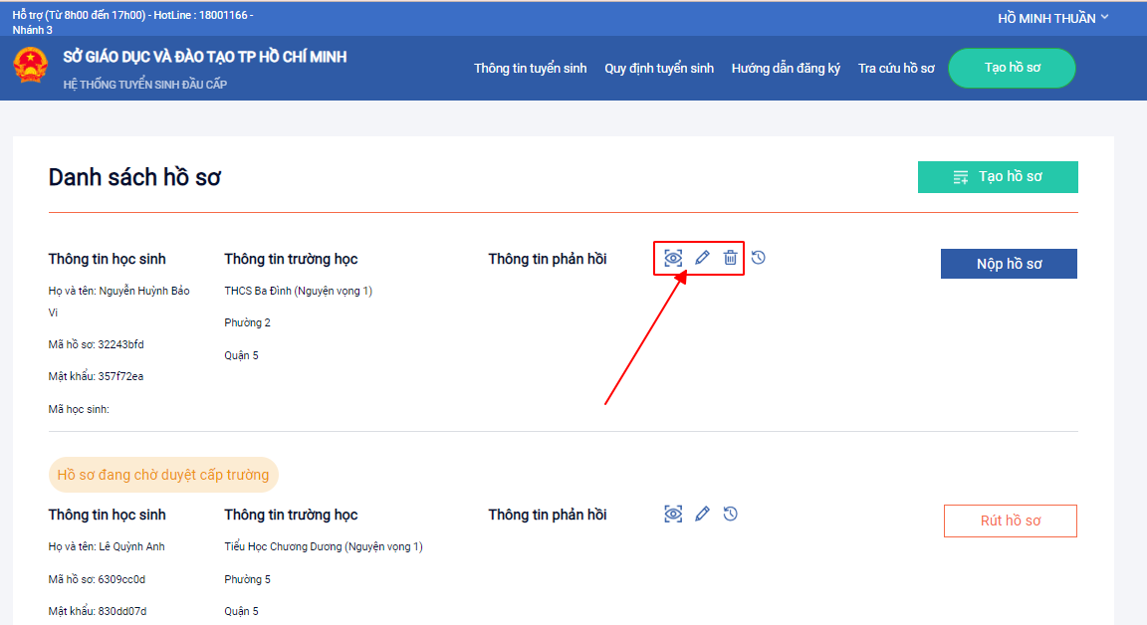
- Xem lịch sử chỉnh sửa, tiếp nhận hồ sơ:
Tại Danh sách hồ sơ , chọn Xem lịch sử
